**ប្រព័ន្ធគ្រប់គ្រងវគ្គបណ្តុះបណ្តាលខ្លី**

**ឯកសារយោងសំរាប់អ្នកប្រើប្រាស់**

Module Course Final Exam

Revision Histories

|  |  |  |  |
| --- | --- | --- | --- |
| Version | Date | Author | Description |
| 1.0 | 14/August/2018 | Liling Meng | Module Teacher |
|  |  |  |  |

មាតិកា

1. សេចក្តីផ្តើម 3

1.1. គោលបំណង 3

2. របៀបប្រើប្រាស់ 3

2.1. រៀបចំកម្មវិធីនៃការប្រលង 3

2.1.1. ការបង្កើតកម្មវិធីនៃការប្រលង 3

2.1.2. កែប្រែព៌តមានកម្មវិធីនៃការប្រលង 4

2.1.3. លុបព៌តមានកម្មវិធីនៃការប្រលង 6

2.2. ការបញ្ចូលពិន្ទុ 7

2.2.1. បញ្ចូលពិន្ទុសិស្សតាមមុខវិជ្ជា 7

2.2.2. លទ្ធផលនៃកាប្រលងបញ្ចប់វគ្គ 8

# សេចក្តីផ្តើម

## គោលបំណង

ក្នុងឯកសារនេះគឺជា សេចក្តីណែនាំអំពីមុខងារគ្រប់គ្រងការប្រលងបញ្ចប់វគ្គ ដូចជាការបង្កើត ការកែប្រែនិង ការលុប កម្មវិធីនៃការប្រលង។ ហើយការបញ្ចូលពិន្ទុសិស្ស និង លទ្ធផលនៃការប្រលង តាមរយះកម្មវិធី Short Course Management System ។

# របៀបប្រើប្រាស់

## រៀបចំកម្មវិធីនៃការប្រលង

## ការបង្កើតកម្មវិធីនៃការប្រលង

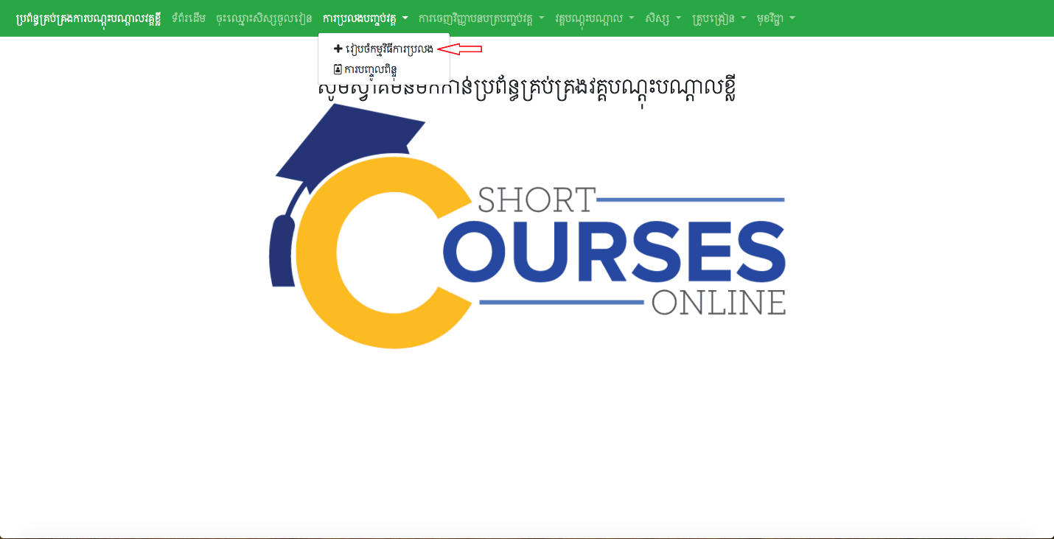

* ចុចលើមឺនុយការប្រលងបញ្ចប់វគ្គ រួចហើយចុចលើពាក្យថា រៀបចំកម្មវិធីការប្រលង => អ្នកនឹងឃើញផ្ទាំងដូចខាងក្រោម

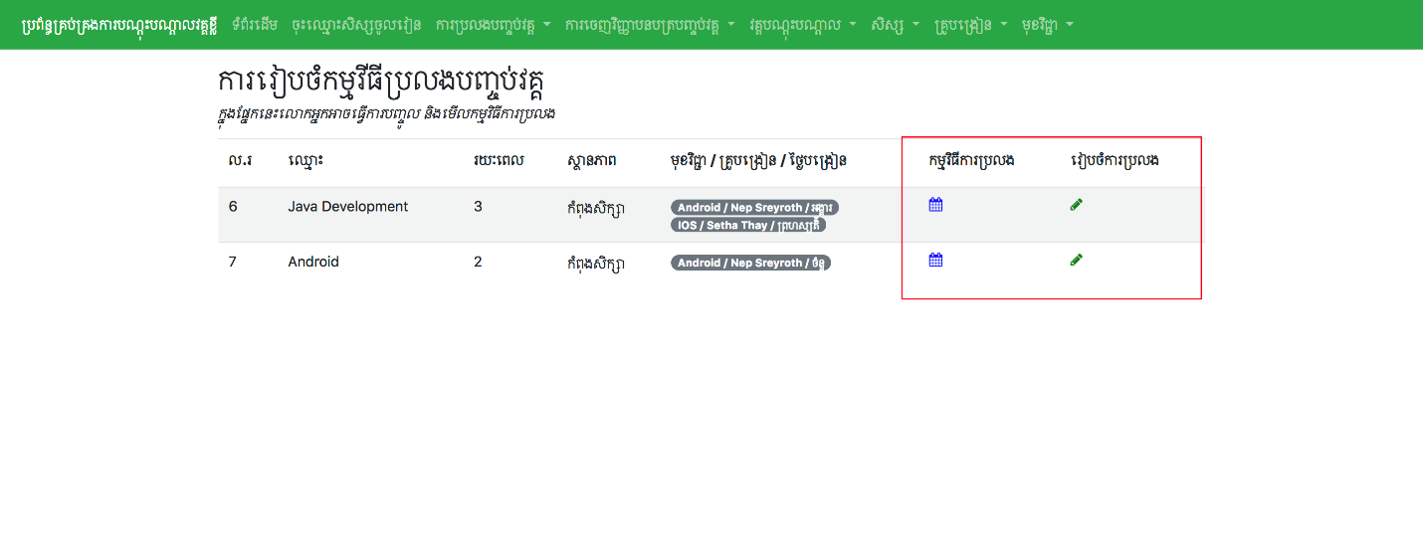

* 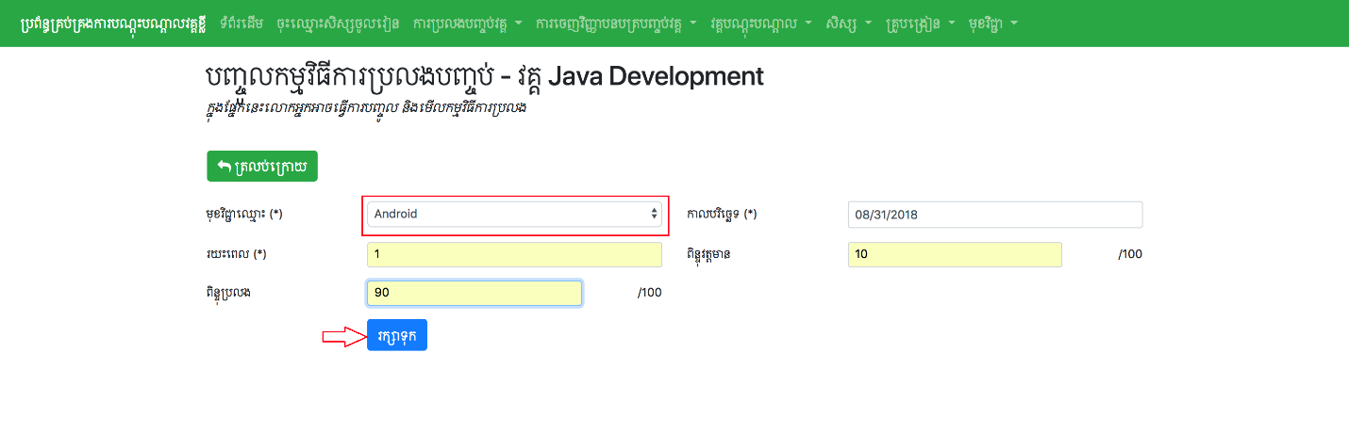ចុចលើប៊ូតុងរូបខ្មៅដៃដើម្បីបង្កើតកម្មវិធីនៃការប្រលង ហើយនឹងទទួលបានផ្ទាំងខាងក្រោម
* ជ្រើសរើសមុខវិជ្ជាក្នុងវគ្គបណ្តុះបណ្តាល រួមនឹងព៌តមានផ្សេងៗហើយរក្សាទុកដើម្បីកត់ត្រា
* ចុចលើប៊ូតុង ត្រលប់ក្រោយដើម្បីធ្វើការត្រលប់ទៅទំព័រដើមវិញ

## កែប្រែព៌តមានកម្មវិធីនៃការប្រលង

* ចុចលើមឺនុយការប្រលងបញ្ចប់វគ្គ រួចហើយចុចលើពាក្យថា រៀបចំកម្មវិធីការប្រលង => អ្នកនឹងឃើញផ្ទាំងដូចខាងក្រោម



* ចុចលើរូភាពប្រកតិទិនខាងលើ => អ្នកនឹងឃើញផ្ទាំងដូចខាងក្រោម

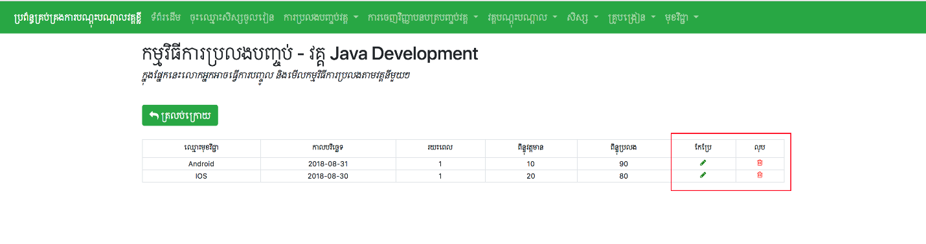

* ខាងលើនេះជាកាលវិភាគនៃកម្មវិធីប្រលងបញ្ចប់វគ្គ ដែលមានព៌តមានរបស់មុខវិជ្ជានីមួយៗកាលបរិច្ឆេទ នឹង ពិន្ទុ ។
* ចុចលើប៊ូតុងដែលមានរូបភាពប៊ិចជាសំគាល់ ដើម្បីធ្វើការកែប្រែព៌តមានរបស់កម្មវិធីប្រលងបញ្ចប់វគ្គ => អ្នកនឹងឃើញផ្ទាំងដូចខាងក្រោម

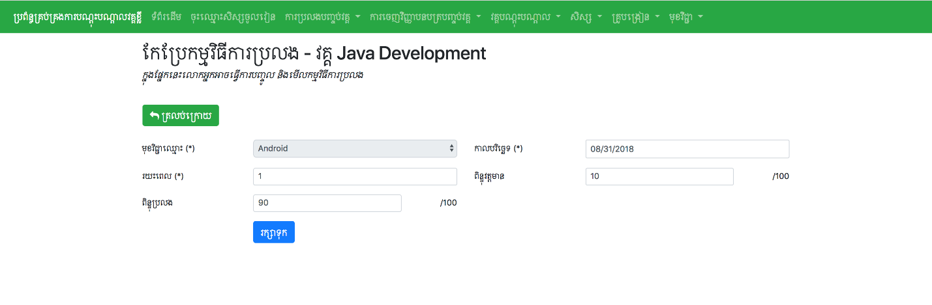

* បន្ទាប់ពីកែប្រែព៌តមានរបស់កម្មវិធីនៃការប្រលងហើយ សូមចុចលើប៊ូតុងរក្សាទុកដើម្បីធ្វើការកែប្រែ

## លុបព៌តមានកម្មវិធីនៃការប្រលង

* ចុចលើមឺនុយការប្រលងបញ្ចប់វគ្គ រួចហើយចុចលើពាក្យថា រៀបចំកម្មវិធីការប្រលង => អ្នកនឹងឃើញផ្ទាំងដូចខាងក្រោម
* ចុចលើរូភាពប្រកតិទិនខាងលើ => អ្នកនឹងឃើញផ្ទាំងដូចខាងក្រោម

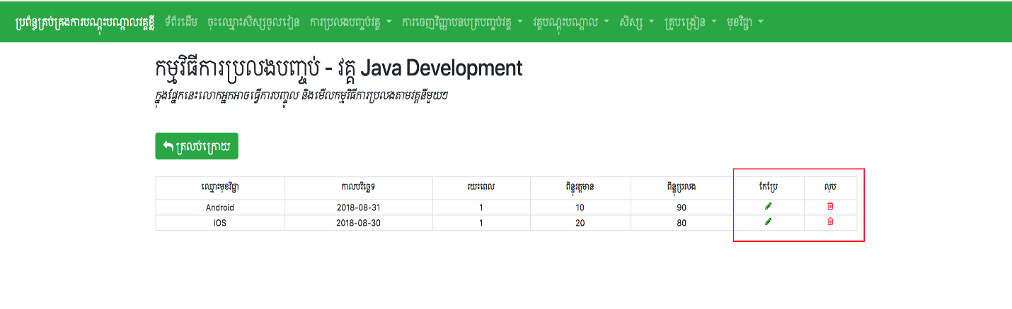

* ចុចលើប៊ូតុងដែលមានរូបភាពធុងសំរាមជាសំគាល់ ដើម្បីធ្វើការលុបព៌តមានរបស់កម្មវិធីនៃការប្រលងចេញពីប្រព័ន្ធ => អ្នកនឹងឃើញមានសេចក្តីបញ្ជាក់ដូចខាងក្រោម

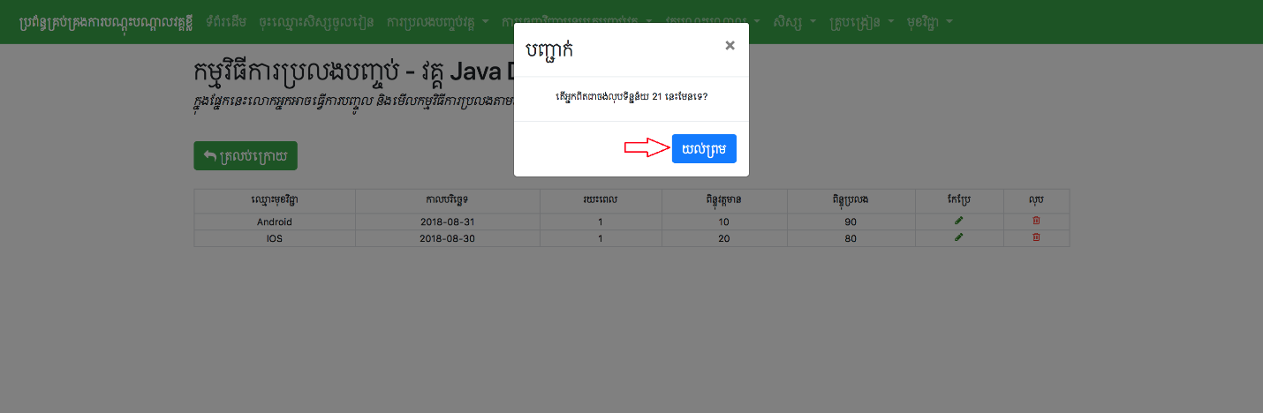

* ចុចលើប៊ូតុងយល់ព្រមដើម្បីធ្វើការបញ្ជាក់ពីការលុប
* ចុចលើប៊ូតុងដែលមានសញ្ញាខ្វែងដើម្បីត្រលប់ទៅការទំព័របញ្ជីវិញ

## ការបញ្ចូលពិន្ទុ

## បញ្ចូលពិន្ទុសិស្សតាមមុខវិជ្ជា

* ចុចលើមឺនុយ ការប្រលងបញ្ចប់វគ្គ រួចហើយចុចលើពាក្យថា ការបញ្ចូលពិន្ទុ

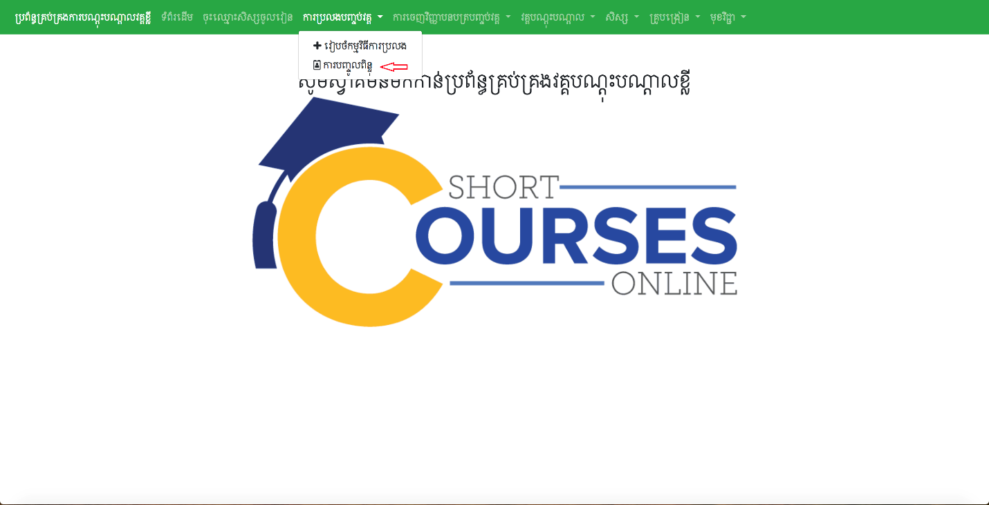

* អ្នកនឹងឃើញផ្ទាំងដូចខាងក្រោម

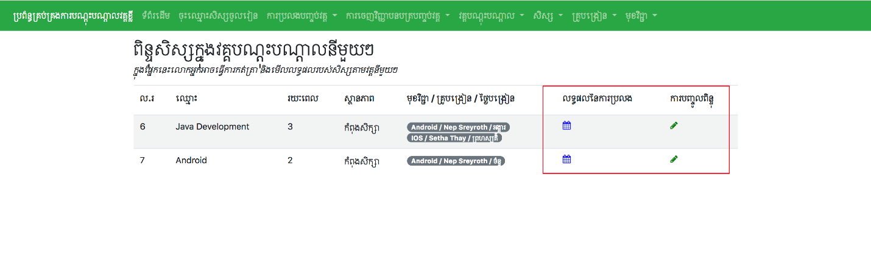

* ខាងលើនេះជាបញ្ជីវគ្គបណ្តុះបណ្តាលដែលកំពុងសិក្សាទាំងអស់ដែលមាននៅក្នុងប្រព័ន្ធ រួមទាំងព៌តមានរបស់មុខវិជ្ជា គ្រូបង្រៀន និងថ្ងៃបង្រៀនផងដែរ។
* ចុចលើរូបភាពប៊ិចដើម្បីធ្វើការបញ្ចូលពិន្ទុតាមមុខវិជ្ជានីមួយៗ

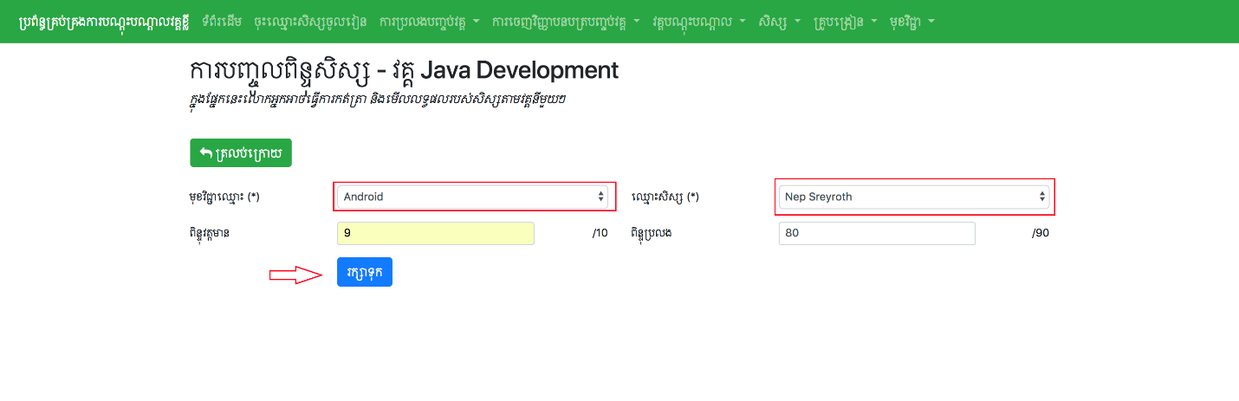

* ជ្រើសរើសឈ្មោះមុខវិជ្ជា ឈ្មោះសិស្ស នឹង បញ្ចូលពិន្ទុ ហើយចុចប៊ូតុងរក្សាទុក
* ចុចប៊ូតុងត្រលប់ក្រោយដើម្បីទៅទំព័រដើមវិញ

## លទ្ធផលនៃកាប្រលងបញ្ចប់វគ្គ

* ចុចលើមឺនុយ ការប្រលងបញ្ចប់វគ្គ រួចហើយចុចលើពាក្យថា ការបញ្ចូលពិន្ទុ



* អ្នកនឹងឃើញផ្ទាំងដូចខាងក្រោម



* ចុចលើរូបប្រកតិទិនដើម្បីមើលលទ្ធផលនៃការប្រលងបញ្ចប់វគ្គ => អ្នកនឹងបានផ្ទាំងដូចខាងក្រោម
* ត្រង់នេះដែរអ្នកអាច មើលពិន្ទុរបស់សិស្សតាមមុខវិជា្ជនីមួយៗ និងលទ្ធផលរបស់ផងដែរ។

